MOÇÃO Nº 270/2021

Manifesta apelo ao Poder Executivo Municipal para intensificação da Operação “Tapa Buracos” em toda extensão da Rua Jorge Juventino de Aguiar, no bairro C.H Roberto Romano, neste município.

Senhor Presidente,
Senhores Vereadores,

CONSIDERANDO que, este vereador foi procurado por moradores do bairro C.H Roberto Romano, reclamando dos buracos, localizado em toda extensão da Rua Jorge Juventino de Aguiar, do referido bairro.

CONSIDERANDO que, este vereador esteve in loco e pode constatar diversos buracos e ainda que em vários pontos a malha asfáltica está afundando.

CONSIDERANDO ainda que tais buracos, além de trazer transtornos aos motoristas, devido avarias nos veículos que podem vir a ocorrer, também traz riscos de acidentes, devido manobras arriscadas de motoristas e motociclistas tentando desviar dos buracos;
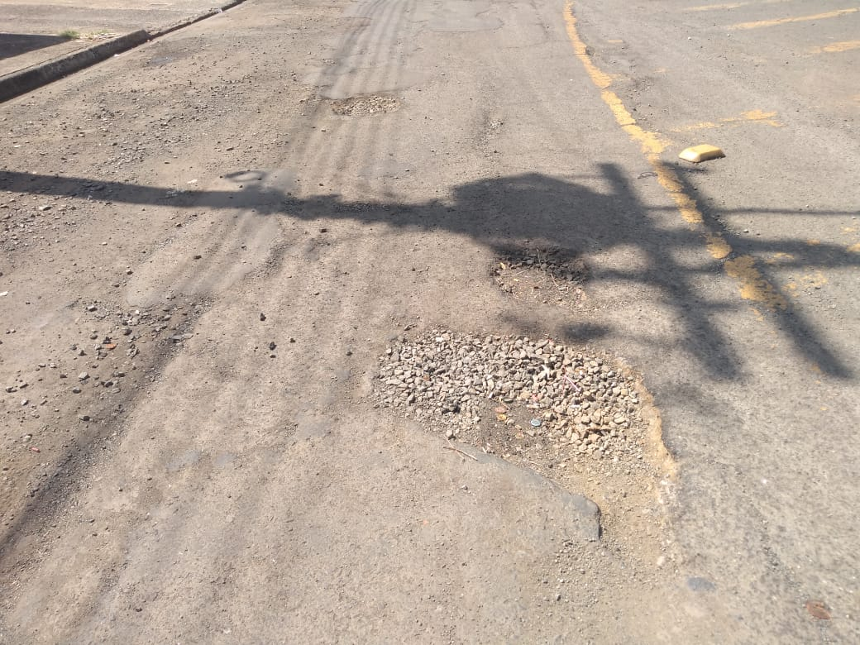

CONSIDERANDO que, esta via, é de grande fluxo de veículos;

Ante o exposto e nos termos do Capítulo IV do Título V do Regimento Interno desta Casa de Leis, a CÂMARA MUNICIPAL DE SANTA BÁRBARA D’OESTE, ESTADO DE SÃO PAULO, apela ao Excelentíssimo Senhor Prefeito Municipal, para realizar a manutenção em Caráter de Urgência, quanto a intensificação de Operação “Tapa Buracos” na extensão da Rua Jorge Juventino de Aguiar, no bairro C.H Roberto Romano;

Plenário “Dr. Tancredo Neves”, em 21 de abril de 2.021.

JESUS
Valdenor de Jesus G. Fonseca
-Vereador-

